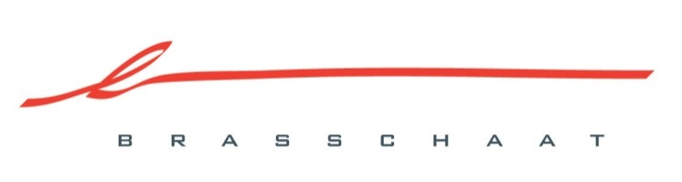
sportdienst | Verhoevenlei 11 | 2930 Brasschaat
T 03 650 03 30 | sport@brasschaat.be

Reglement "Investeringstoelagen sportinfrastructuur 2022-2024"

VERKLARING TUSSEN EIGENAAR EN SPORTCLUB 2023
Verklaring van economische levensduur tussen eigenaar en sportclub
In navolging van het gemeentelijk toelagereglement ‘investeringstoelagen sportclubs’ verklaart de eigenaar van de sportinfrastructuur
…………………..…………………………………………….. (naam van de eigenaar),

gevestigd op ……………………………………………………………… (adres van de sportinfrastructuur)

akkoord te gaan met de verbeteringswerken aan de sportinfrastructuur, namelijk:
………………………………………………………………………….. (beschrijving van de infrastructuurwerken)

uitgevoerd en gebruikt door ………………………………………………………….. (naam van de sportclub).

Tevens verbindt de eigenaar zich ertoe om de sportinfrastructuur gedurende de vooraf bepaalde economische levensduur of afschrijvingsduur (maximaal 20 jaar) vanaf het toekennen van de toelageaanvraag, te laten gebruiken door de hoofdgebruiker, nl. de bovenvermelde sportclub,
voor sportwerking.

Bij het niet respecteren van deze termijn, verbindt de eigenaar zich ertoe om een proportioneel bedrag -in verhouding met de afschrijvingsduur van deze investering-, ten titel van schadevergoeding aan
de gemeente terug te betalen;

De sportclub …………………………………………………........... (naam van de sportclub)
verbindt zich ertoe om de sportinfrastructuur, nl. clublokaal en sportveld(en), gedurende de
voormelde economische levensduur en vanaf het toekennen van de infrastructuurtoelage, te
zullen gebruiken.

Bij het niet respecteren van deze termijn, verbindt de club zich ertoe om een proportioneel bedrag
-in verhouding met de afschrijvingsduur van deze investering-, ten titel van schadevergoeding aan
de gemeente terug te betalen.

Datum: ………………………
Naam en handtekening Naam en handtekening Naam en handtekening
van eigenaar van de gronden van bestuurder1 sportclub van bestuurder2 sportclub

……………………………….. ………………………….. . …………………………….

